UNIVERZITET CRNE GORE
Prirodno-matematički fakultet
Biologija-Ekologija

SEMINARSKI RAD :
Ekofiziološke adaptacije biljaka na aerozagađenja

MENTOR : STUDENT:
Dr Dragana Petrovic Pekic Valentina

PODGORICA 2018
AEROZAGADJENJE
Vazduh se smatra zagadjenim,ako se u njemu nalaze gasovi,hemijske supstance ili čestice koje nisu prirodni sastojci vazduha. Medjutim,prihvatljivija definicija prema kojoj se vazduh smatra zagadjenim ako se u njemu nalaze komponente u koncentracijma koje izazivaju štetne posledice po zdravlje ljudi,biljaka i zivotinja.
Povecane koncentracije CO2,SO2, azotovih oksada ,.metana,prasine,cadji i ostalih materija ukazuju na zagadjenost vazduha.
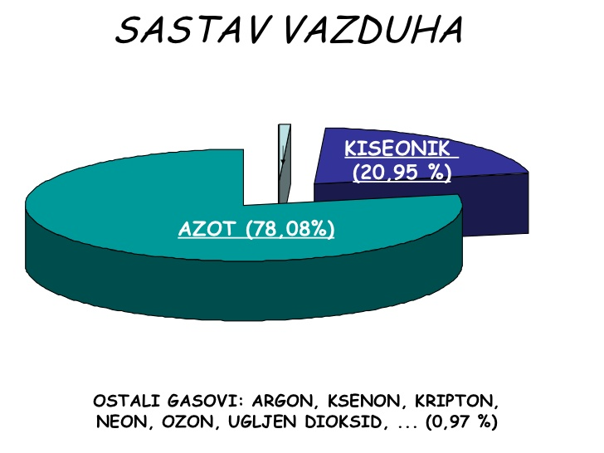

Saobraćaj i industrija su osnovni zagadjivaci vazduha. Tokom sagorevanja različitih oblika goriva u motorima ili fabrikama, osim oslobađanja energije ispušta se i velika količina štetnih materija, kao što su:ugljen-dioksid,ugljen –monoksid,sumpor-dioksid, oksidi azota, pepeo i čađ. Ljudi zagađuju vazduh na mnogo načina: paljenjem šuma radi dobijanja poljoprivrednog zemljišta, vožnjom automobila, aviona, radom u fabrikama, sagorevanjem ogreva u domaćinstvima. U osnovi gotovo svih oblika aerozagađivanja je potreba čoveka za energijomkoja se dobija na račun sagorevanja drveta, nafte uglja ili prirodnog gasa.
Kada jednom dodju u kontakt sa atmosferom, gasovi oslobođeni tokom sagorevanja fosilnih goriva stupaju u različite hemijske reakcije, pri čemu nastaju mnoga opasna jedinjenja.
Takve su sumporna I azotna, od kojih nastaju pravekisele kise, koje padaju na zemlju i ulaze u ciklus kruženja vode u prirodi. Ove kisele kiše uništavaju šume na velikim prostranstvima, ulaze u reke i jezera, gde ubijaju ribe i mnoge druge životinje
Raznovrsni atmosferski zagadjivaci u čvrstom,tečnom ili gasovitom obliku,neposredno i posredno oštecuju biljke i dovode do degradacije vegetacije . Gasovi se difunduju kroz stome na listovima biljaka i izazivaju oštecenje celija mezofila, “beljenje” hloroplasa,zbog cega se javljaju nekroticne fleke na ivicama lista ili na djelovima liske izmedju lisnih nerava ,kako na licu ,tako i na nalicju lista.
Mnogobrojne čestice pepela,prašine ,čadji talože se na svim nadzemnim djelovima biljke,ali svoj najnegativniji efekat ispoljavaju kroz mehanička ostecenja strukture lista,sto sa svoje strane, utice na promjene normalnog toka i intenziteta fizioloskih procesa kao sto je fotosinteza.
Biljke trpe akutna oštecenja kada su izložena veoma visokoj koncentraciji atmosferskih zagadjivaca,i to najčešce, kada su njima iznenadno podvrgnute. Simptomi ovakvih oštecenja su jasno vidljivi kao hloroze i nekroze listova i drugih nadzemnih organa,a zatim i kao sušenje i odumiranje pojedinih djelova ili citave biljke. Ovakva oštecenja se obicno javljaju na biljkama koje se nalaze u neposrednoj blizini izvora zagadjenja.
Nasuprot tome ,biljke izložene malim kolicinama atmosferskog zagadjivaca ne ispoljavaju na prvi pogled vidljiva oštecenja. Medjutim postoje brojni dokazi da se kod njih javljaju promjene u biohemijskim i fizioloskim procesima i celijskoj ultrastrukturi. Pod dugotrajnim dejstvom se javljaju hronična oštecenja,koja konstantno smanjuju otpornost biljke,remete plodonošenje,redukuju produkciju biljne mase i dovode do ireverzibilnih promjena i smrti biljke.
Tokom godina sve manje je listova na biljkama,pa krune drveća postaju proredjene,grane se suše i postepeno biljka umire.

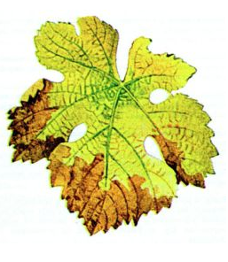HLOROZA LISTA

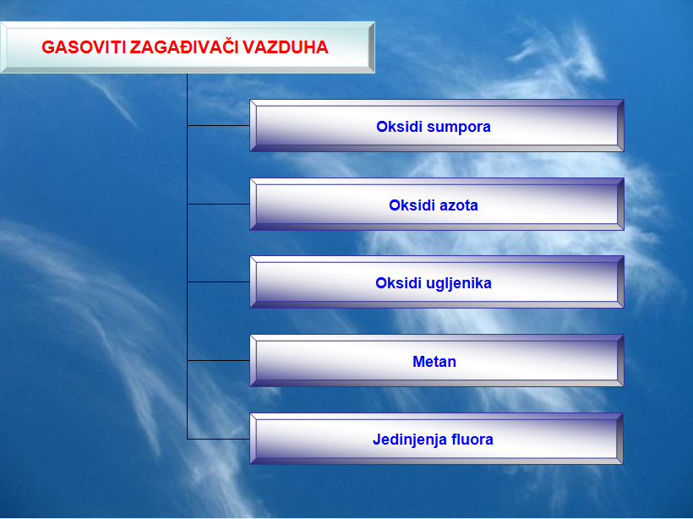

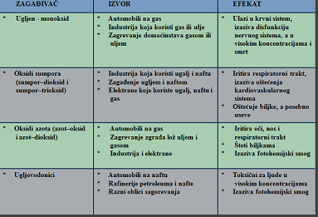

UTICAJ C02

Koncentracija CO2u stalnom je porastu, npr. od 1958. godine do 1976. godine koncentracija je porasla za oko 5 %. Povećane koncentracije u atmosferi Zemlji zazivaju povećanje prosječne temperature,a time utice i na pojacavanje “efekta staklene baste “. Posljedice povećanja koncentracije ugljen dioksida, a time i globalnog zagrijavanja u prvom redu je promjena klime. Zbog promjene klime dolazi do povećanja temperature na Zemlji, odnosno do topljenja lednika i glečera, a time i do dizanja nivoae mora i okeana .

Porast koncentracije ugljen-dioksida u vazduhu uslovljen je ,ne samo sagorijevanjem fosilnih goriva ,vec i sjecom i unistavanjem šuma i to kako vječnozelenih ,tako i listopadnih šuma.
C-3 biljke efikasnije odgovaraju na povecanu količinu ugljen –dioksida u odnosu na C-4 biljke . U Svakom slucaju I kod jednih I drugih biljaka ,pri vecoj koncentraciji CO2 povecava se,vise ili manje neto fotosinteze i prinos biomase,a biljke postaju otpornije na sušu. Ipak se u ovakvim uslovima uočavaju štetni efekti,kao sto je obrazovanje skrobnih zrna izuzetne veličine koje izizivaju prskanjje hloroplasta.
Velika kolicina ugljen-dioksida utice i na ubrzani životni ciklus i dovodi do raniijeg cvjetanja.

UTICAJ SO2
Sumporna jedinjenja,prije svega sumpor dioksid,nanose ostecenja biljaka i dovode do globalnih promjena djelovanjem kiselih kiša.Sumpor-dioksid prodire u list kroz otvorena stome istom brzinom kao i CO2. Ako su stome zatvorene,SO2 prolazi kroz kutikulu. Niske koncentracije SO2 iniciraju smanjenje turgora u epidermalnim ćelijama oko stoma i izazivaju otvaranje stoma,dok visoke koncentracije prouzrokuju zatvaranje ali I narusavanje strukture stominih celija zatvaraciva.
Kisele kise predstavljaju jedan od glavnih uzroka odumiranja suma I veliki izvor zagadjenja. Posjeduju veliki stepen sumpor-dioksida,oksida azota ali I drugih jedinjenja,koje se u dodiru sa vodom pretvaraju u kiselinu.
Na biljke kisele kise uticu tako sto listovi pozute,zatim pocnu da trunu i opadaju i to nezavisno od godisnjeg doba. Ova pojava se desava i sa cvijetom ali Ii plodovima cime je ugrozeno njeno oprasivanje ili razmnozavanje sto moze dovesto do istrebljenja vrste.
Zeljaste biljke su manje ugrozene,s obzirom da im nadzemni djelovi krace traju i stalno se obnavljaju, u odnosu na četinare ciji se listovi zadržavaju po nekoliko godina.Lisćarske vrste listopadom izbjegavaju štetne efekte tokom zimskog perioda,kada su u atmosferi i najvece kolicine sumpor-dioksida zbog upotrebe fosilnih goriva. Posebno su osjetljive zbunasti listasti lisajevi ,dok od listopadnih to je hrast.
Takodje su C4 biljke otpornije na dejstvo SO2 od C3 ,prije svega zbog manje osjetljivosti PEP- karboksilaze na djelovanje SO2 u odnosu na osjetljivu RuBp-karboksilazu.
Biljke odgovaraju aktivno i pasivno na negativan efekat sumpor-dioksida i drugih sumpornih jedinjenja,aktivirajuci sopstvene sisteme za detoksikaciju. Naime, SO2 se razlaže vec u vodi apoplasta stvarajuci sulfitne Ii bisulfitne jone koji se veoma toksićni u velikim koncentracijama i dovode do destrukcije hloroplasta i ihbicije fotosinteze.
Medjutim,u listovima vecine biljaka dolazi da njihove oksidacije u manje toksične sulfatne jone,koji se uključuju u metabolizam biljke,čak zadovoljavajuci njene potrebe za ovim esencijalnim ili makroelementima. Zbog toga se kod biljka koje rastu u okolini industriskih postojenja ne moze uočiti nedostatak ovog neophodnog mineralnog elementa.Oštećenja biljka izlozena visokoj koncentraciji sumpor-dioksida se zapaza kao nekroze duž ivice lista i hloroze izmedju lisnih nerava.
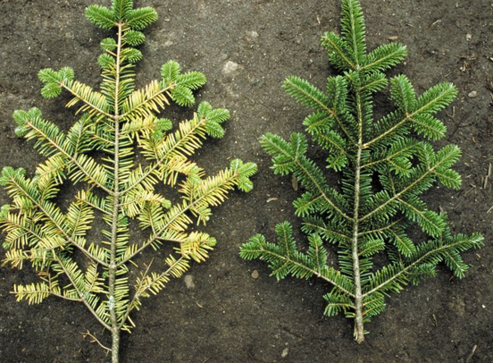

UTICAJ KISELIH KISA

UTICAJ AZOTNIH OKSIDA
Azotni oksidi i ozon su osnovni atmosferski oksidanti,odnosno fotoksidanti,oni se odlikuju izrazenom dnevno-noćnom ritmikom,odnosno noćnim nestajanjem (razlaganjem ) i dnevnim obnavljanjem,s obzirom da njihov nestanak zavisi od Suncevog zracenja.
Azotni oksidi ulaze u biljku kroz stome. A mogu i da difunduje kroz kutikulu brze od SO2. U kontaktu sa vodom,od azotnih oksida nastaje azotna HNO3 i azotasta kiselina HNO2,koje mogu dalje da se razlažu na nitrate i nitritne jone,koji doprinose promjeni PH celije ,odnosno zakiseljavanje listova.
Uticaj ozona se moze zapaziti na osnovu sitnih hloroticnih i bjelicastih mrlja i lezija na listovima biljaka ,zaostajanje u rastu i smanjenje prinosa biomase.

Mozemo razlikovati otporne i osjetljive vrste na atmosferska zagadjenja. Otporne vrste su akumulatori štetnih supstanci dok su osjetljive vrste one na kojima se rano uocavaju simptomi oštecenja.

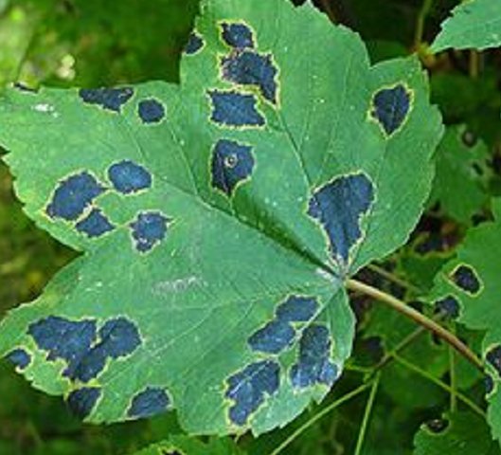

UTICAJ AEROZAGADJENJA NA AKTIVNOST ENZIMA KATALAZE U PODZEMNIM I NADZEMNIM ORGANIMA LJEKOVITIH BILJAKA U OKOLINI PIROTA

Industrijska zona u Pirotu skoncentrisana je uglavnom u zapadnom delu grada. U životnu sredinu pirotskog regiona javljaju se zagađivači (SO2, NOx, CO, pepeo, Pb, Cd, Mn), u čvrstom, tečnom i gasovitom stanju.
Posle emitovanja iz izvora zagađenja, polutanti odlaze u atmosferu iz koje se mokrim ili suvim taloženjem vraćaju ponovo na zemlju, a ispiranjem pomoću vodenih taloga dospevaju u vodene tokove. Biljke naseljavaju različita staništa i vode sesilan način života, tako da je isključena mogućnost migracije i ograničene su mogućnosti neutralizacije toksikanata. Stoga, da bi opstale u zagađenoj sredini, biljke se prilagođavaju uslovima sredine. Adaptacija uslovima sredine može biti morfološka, fiziološka i biohemijska.
Biohemijsko-fiziološke promene kod biljaka izazvane prisustvom zagađivača javljaju se prije vidljivih simptoma toksičnosti. Takve promene ogledaju se u povećanju ili smanjenju nekih biohemijskih parametara u biljnim tkivima (kao što su SH – grupe, aminokiselina prolin, enzimi i dr.). U ove mehanizme odbrane uključeni su i enzimi katalaza i peroksidaza koji uklanjaju slobodne radikale čija se koncentracija u ćeliji povećava u stresnim uslovima . Tako serpentinska biljka Alyssumpodnosi visoke koncentracije nikla u zemljištu, što znači da je razvila različite fiziološko-biohemijske mehanizme da funkcioniše u takvim uslovima. Aktivnost peroksidaze i katalaze povećava se srazmerno koncentraciji nikla, posle čega dolazi do smanjenja aktivnosti ovog enzima. U uslovima zagađene životne sredine lekovite biljke pokazuju izuzetno visoku antioksidativnu aktivnost.
Za analize prikupljene su lekovite biljne vrste iz okoline grada: kopriva (Urtica dioica), hajdučka trava (Achillea millefoliumL.) kantarion (Hypericum perforatum.)),majčina dušica (Thymus sp.) uskolisna bokvica (Plantago lanceolata.) Biljke su sakupljane u periodu mart-avgust 2004. godine. Istovremeno sakupljane su iste biljne vrste iz nezagađene životne sredine i to sa Kopaonika. Aktivnost katalaze je određivana posebno u nadzemnim, a posebno u podzemnim organima biljaka.
Aktivnost katalaze mjerena je u podzemnim i nadzemnim delovima lekovitih biljaka (kopriva, hajdučka trava, majčina dušica,uskolisn abokvica I kantarion) poreklom iz industrijske zone Pirota I istih vrsta sa Kopaonika kao kontrolnih.
.Dobijeni rezultati u toku ispitivanja pokazuju da je aktivnost katalaze različita u pojedinim biljnim vrstama I neravnomerna u podzemnim i nadzemnim organima ispitivanih vrsta .Zapaža se da je aktivnost katalaze kod većeg broja ispitivanih biljnih vrsta povećan kako u nadzemnim tako i u podzemnim delovima proba (koprive, kantariona i majčine dušice) u odnosu na kontrolu. Sa druge strane, kod hajdučke trave i uskolisne bokvice aktivnost katalaze je manja u odnosu na kontrolu i to kako u nadzemnim tako i u podzemnim organima .

Rezultati jasno pokazuju da je aktivnost katalaze kod ispitivanih lekovitih biljaka mnogo veća u nadzemnim u odnosu na podzemne delove biljaka, što se može objasniti time da su nadzemni delovi biljaka u direktnom kontaktu sa aerozagađenjem. Najveća aktivnost katalaze izmerena je u nadzemnim organima majčine dušice i iznosi 186,39 % više u odnosu na kontrolu . Naime ova biljna vrsta pripada životnoj formi hamefita. To su žbunovi i polužbunovi čiji se organi za preživljavanje nepovoljnih uslova nalaze na maksimum 25 cm iznad zemlje. U toku zime pupoljci ne vrše fotosintezu ali dišu a samim tim unose i određenu količinu polutanata u organizam. Zbog svoje morfologije ove biljke zauzimaju veliku površinu u biljnim zajednicama i velika je apsorpciona površina na kojoj mogu da se talože zagađivači.
Aktivnost katalaze povećana je i u nadzemnim organima koprive I to 112,06 % više u odnosu na kontrolu. Povećana aktivnost katalaze izmerena je i u nadzemnim organima kantariona i iznosi 126,65 % više u odnosu na kontrolu. Kantarion u svojim cvetovima sadrži antoksantine, žute pigmente ćelijskog soka, kao i karotine, žute pigmente hloroplasta koji takođe uključeni u procese detoksikacije, čime se
Poboljšava I omogućava opstanak ove biljne vrste u zagađenoj sredini. Aktivnost katalaze povećana je i u podzemnim organa biljaka tj. u korenovima i rizomima. Najveća aktivnost katalaze izmerena je u korenovima koprive i iznosi 176,55 % više u odnosu na kontrolu .

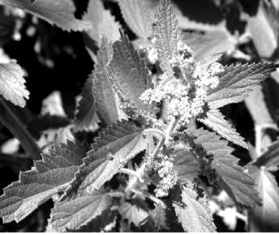
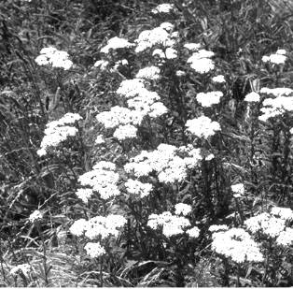
Kopriva- Urtica dioica Hajducka trava-Achillea millefolium
Visoka aktivnost katalaze izmerena je I u korenovima majčine dušice, što je 142,02 % više u odnosu na kontrolu. Sa druge strane niska aktivnost katalaze zabeležena je u nadzemnim organima biljke hajdučka trava i iznosi 98,30 % manje u odnosu na kontrolu , a u podzemnim organima aktivnost katalaze je još manja i iznosi 64,49 % manje u odnosu na kontrolu . Niže vrednosti za aktivnost katalaze u odnosu na kontrolu izmerene su u nadzemnim (73,20 %) i podzemnim (88,82 %) organima uskolisne bokvice

Kod biljnih vrsta hajdučke trave i uskolisne bokvice koje žive u industrijskom regionu Pirota najverovatnije je razvijen neki drugi vid adaptapcije na promenjene uslove sredine, što im omogućava da vegetiraju u ovom području.

Povećana ili smanjena aktivnost katalaze u podzemnim ili nadzemnim organima ispitivanih lekovitih biljaka je u vezi sa morfološko-anatomskom građom listova i korenova biljaka, kao i bogatim i raznovrsnim hemijskim sastavom ovih biljaka.

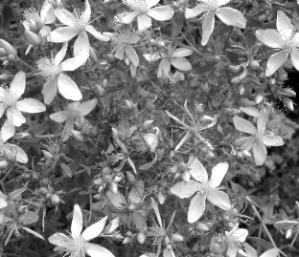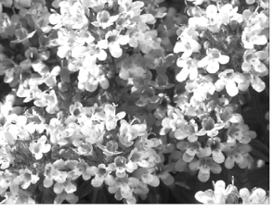

Kantarion -Hypericum perforatum Majčina dušica -Thymus sp

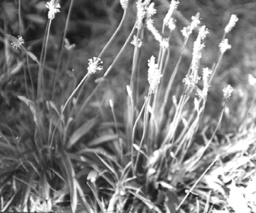

Uskolisna bokvica -Plantago lanceolata

Na osnovu rezultata istraživanja, kao i brojnih literaturnih podataka, možemo zaključiti da je aktivnost enzima katalaze u nadzemnim i podzemnim organima ispitivanih ljekovitih biljaka neravnomerna i da je različita između vrsta.
Veća aktivnost katalaze izmerena je u nadzemnim organima u odnosu na podzemne kod ispitivanih lekovitih biljaka (majčine dušice, kantariona i koprive). Povećana ili smanjena aktivnost katalaze u podzemnim i nadzemnim organima lekovitih biljaka je u vezi sa morfološko-anatomskom građom biljaka i njihovim hemijskim sastavom, što je genetski uslovljeno. Aktivnost enzima katalaze zavisi od koncentracije zagađivača i dužine vegetiranja biljne vrste u zagađenoj sredini.
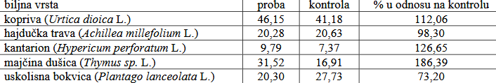
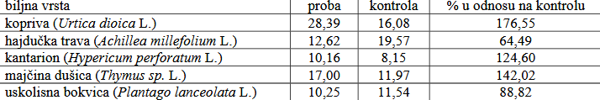
Tabela 1. Aktivnost katalaze u nadzemnim organima
Tabela 2. Aktivnost katalaze u podzemnim organima
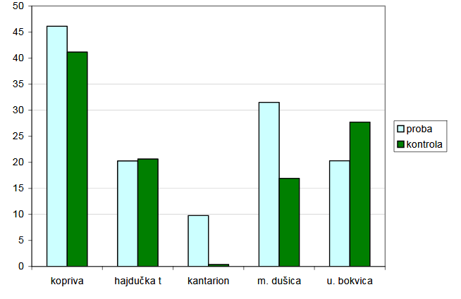
Aktivnost enzima katalaze u nadzemnim organima ljekovitih biljaka

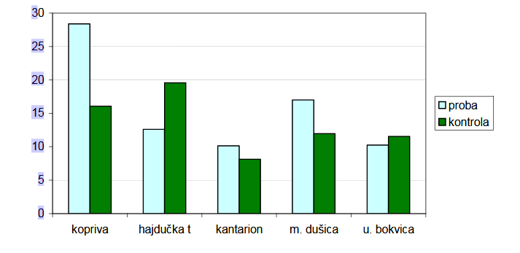
Aktivnost enzima katalaze u podzemnim organima ljekovitih biljaka

Literatura:
Ekologija biljaka sa osnovama fizioloske ekologije biljaka -Branka M. Stevanovic, Milorad M. Jankovic
Fiziologija biljka-Mirjana Neskovic,Radomir Konjevic,Ljubinka Culafic
Symposium on Flora ofSoutheastern Serbia andNeighbouring Regions-Marija Nesic,Radmila Trajkovic,Svetlana Tosic,Marija Markovic

